# Network in Network

$Network in Network$ 的核心是使用 $mplconv$ 结构替换卷积层，并且使用全局均值池化层来替代全连接层。

## Mplconv

传统的卷积层是一个线性模型，因为每一个局部感受野和卷积核进行加权求和，然后接入一个激活函数，它的抽象能力不够强大。对于复杂的线性不可分的concept，希望引入更多的非线性因素

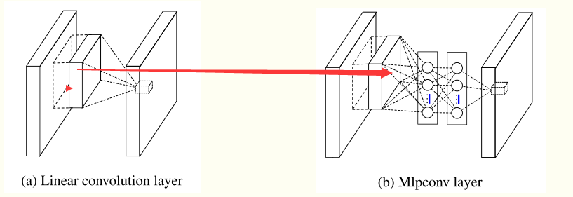

在 $mplconv$ 的每一层之后都跟随 $ReLU$，用来引入更多的非线性。

其计算可以表示为

$$f_{i,j,k_{1}}^{1}=max\left({w_{k_{1}}^{1}}^{T}x_{i,j}^{n-1}+b_{k_{1}},0\right)$$

$$f_{i,j,k_{n}}^{n}=max\left({w_{k_{1}}^{n}}^{T}f_{i,j}^{n-1}+b_{k_{n}},0\right)$$

其中n是多层感知器的层数，可以看出其就是伴随 $ReLU$ 的全连接神经网络。

从多通道池化的角度来看， $mplconv$ 层可以看作是在常规卷积层之后部署的级联的多通道参数池化。每一层池化都对输入利用权重进行线性组合。这使得网络可以学习到通道之间相互关联的更复杂可学习的跨通道信息。

其也相当于卷积层之后部署 $1×1$ 的卷积层，如果要让分别具有 $a,b$ 个神经元的层全连接，可以配置一层具有 $b$ 个 $1×1×a$ 卷积核的卷积层。

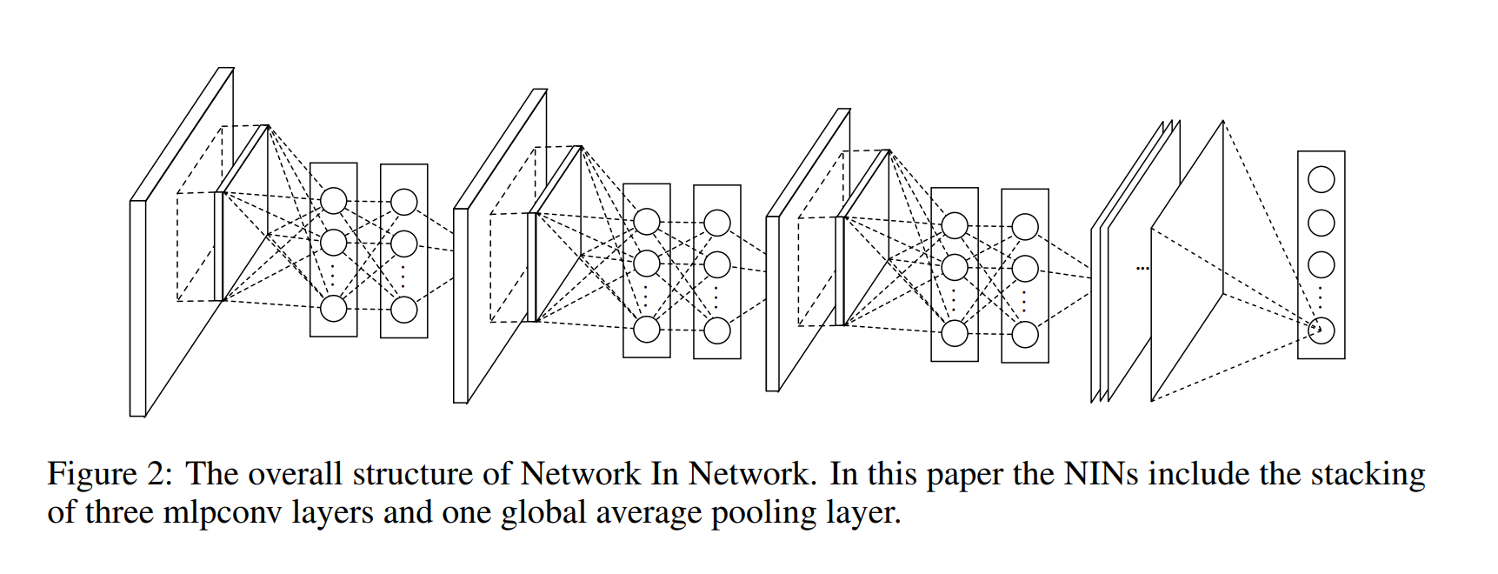

## Global Average Pooling

以分类问题为例，传统卷积层在最后会将图像展平，然后放入一个全连接层，随后跟上 $softmax$ 做逻辑回归。这种做法把卷积层作为特征提取器，然后使用传统手段将最终的特征予以分类。

然而全连接层太容易过拟合，以至于束缚了整个网络的泛化能力。Dropout这种随机将网络中的一半的激活值置0的正则化手段有效提高了泛化能力并抑制过拟合。

这里提出一种被称为全局均值池化的方法来代替全连接层。这个方法在最后的 $mplconv$ 层后构建一组数量与分类相对应的特征映射，然后选取每个特征映射的均值作为输出，将结果向量输入 $softmax$ 层。

全局均值池化的结构可以看作是一个将特征映射显式转化为分类的正则化过程。

【参考】

[Network in Network](https://arxiv.org/abs/1312.4400)